Resolución del Pleno del Instituto de Transparencia, Acceso a la Información Pública y Protección de Datos Personales del Estado de México y Municipios, con domicilio en Metepec, Estado de México, a seis de agosto de dos mil veinticinco.

VISTO el expediente electrónico formado con motivo del recurso de revisión número 05325/INFOEM/IP/RR/2025, interpuesto por un particular que no proporcionó nombre o seudónimo, en lo sucesivo la parte Recurrente, en lo sucesivo la parte Recurrente, en contra de la respuesta del Ayuntamiento de Jocotitlán, en lo subsecuente el Sujeto Obligado, se procede a dictar la presente resolución.

A N T E C E D E N T E S D E L A S U N T O

PRIMERO. De la Solicitud de Información.
Con fecha tres de abril de dos mil veinticinco, la parte Recurrente presentó a través del Sistema de Acceso a la Información Mexiquense (SAIMEX) ante El Sujeto Obligado, solicitud de acceso a la información pública, registrada bajo el número de expediente 00107/JOCOTIT/IP/2025, mediante la cual solicitó información en el tenor siguiente:
“En base al articulo 8 constitucional y la Ley de transparencia solicito: Copia y en sistema saimex de los recibos de nomina así como la relación de salarios, compensaciones, gratificaciones que obtienen los directores, regidores, sindico, tesorero, contralor municipal, presidenta(o) municipal desde el 1 de enero del 2025 hasta 31 de marzo del 2025.. Copia y en vía magnética por el sistema saimex de toda la nomina del ayuntamiento 2025-2027.” (Sic)
Modalidad de entrega: A través del SAIMEX.

SEGUNDO. De la respuesta o entrega de la información.
De las constancias que obran en el expediente electrónico, se advierte que el día dos de mayo de dos mil veinticinco, el Sujeto Obligado dio respuesta a la solicitud de información en los siguientes términos:

“En respuesta a la solicitud recibida, nos permitimos hacer de su conocimiento que con fundamento en el artículo 53, Fracciones: II, V y VI de la Ley de Transparencia y Acceso a la Información Pública del Estado de México y Municipios, le contestamos que:
En atención a la solicitud con número de folio 00107/JOCOTIT/IP/2025 donde solicita: En base al articulo 8 constitucional y la Ley de transparencia solicito: Copia y en sistema saimex de los recibos de nomina así como la relación de salarios, compensaciones, gratificaciones que obtienen los directores, regidores, sindico, tesorero, contralor municipal, presidenta(o) municipal desde el 1 de enero del 2025 hasta 31 de marzo del 2025.. Copia y en vía magnética por el sistema saimex de toda la nomina del ayuntamiento 2025-2027. Me permito adjuntarle un archivo en donde encontrará la información solicitada." “(Sic).

Adicionalmente, el Sujeto Obligado adjuntó los archivos electrónicos denominados “ANEXO I 00107JOCOTITIP2025 TESORERIA.pdf”, “PRIMERA SESIÓN EXTRAORDINARIA.pdf”, “00107JOCOTITIP2025 TESORERIA.pdf”, “RECIBOS DE NOMINA.pdf”, “ANEXO I 00107JOCOTITIP2025 TESORERIA.pdf”, “PRIMERA SESIÓN EXTRAORDINARIA.pdf”, “RECIBOS DE NOMINA.pdf” y “00107JOCOTITIP2025 TESORERIA.pdf”, mismos que no se reproducen por ser del conocimiento de las partes, sin embargo, serán materia de estudio en el considerando respectivo.

TERCERO. Del recurso de revisión.
Inconforme con la respuesta notificada por El Sujeto Obligado, el Recurrente interpuso recurso de revisión, en fecha doce de mayo de dos mil veinticinco, el cual fue registrado en el sistema electrónico con el expediente número 05325/INFOEM/IP/RR/2025; en los cuales arguye las siguientes manifestaciones:
- Acto impugnado
“LA INFORMACIÓN ESTA INCOMPLETA” (sic)
- Razones o motivos de inconformidad
“LA INFORMACIÓN ESTA INCOMPLETA YA QUE NO SE REMITE INFROMACIÓN DELÑ SISTEMA MUNCIPAL DIF E IMCUFIDE DE JOCOTITLÁN YA QUE FORMA PARTE DEL AYUNTAMIENTO DE JOCOTITLÁN” (sic)

CUARTO. Del turno y admisión del recurso de revisión.
El medio de impugnación fue turnado al Comisionado Presidente José Martínez Vilchis, por medio del sistema electrónico SAIMEX, en términos del artículo 185, fracción I, de la Ley de Transparencia y Acceso a la información Pública del Estado de México y Municipios, del cual recayó acuerdo de admisión en fecha catorce de mayo de dos mil veinticinco, determinándose en ellos, un plazo de siete días para que las partes manifestaran lo que a su derecho corresponda en términos del numeral ya citado.

QUINTO. De la etapa de instrucción.
De las constancias que obran en el expediente electrónico del SAIMEX, se advierte que el Sujeto Obligado rindió su informe justificado en fecha veintisiete de mayo de dos mil veinticinco, por medio de los archivos electrónicos “00107JOCOTITIP2025 TESORERIA.pdf”, “ANEXO I 00107JOCOTITIP2025 TESORERIA (1).pdf”,” PRIMERA SESIÓN EXTRAORDINARIA.pdf”, “05325INFOEMIPRR2025.pdf” y “RECIBOS DE NOMINA.pdf”, mismos que fueron puestos a la vista del Recurrente en fecha diez de julio de dos mil veinticinco.

Así mismo, se aprecia que no se llevaron a cabo audiencias durante la sustanciación del recurso de revisión, ni se ofrecieron pruebas por parte del Recurrente; todo lo anterior en términos de los artículos 185 fracciones II y IV, y 195 de la Ley de Transparencia y Acceso a la Información Pública del Estado de México y Municipios.

SEXTO. De la ampliación del término para resolver.
De las constancias que integran el expediente electrónico, se advierte que han transcurrido los términos de Ley, para la emisión de la resolución en el presente recurso de revisión, por lo que en fecha veintiséis de junio de dos mil veinticinco, se notificó a las partes el acuerdo por el que se ordena ampliar el plazo para la emisión de la resolución, en términos del artículo 181 párrafo tercero de la Ley de Transparencia y Acceso a la Información Pública del Estado de México y Municipios, ordenándose turnar los expedientes a la resolución que en derecho proceda.

SÉPTIMO. Del Cierre de Instrucción.
Por lo que una vez transcurrido el periodo otorgado a las partes de siete días hábiles para realizar sus manifestaciones en el acuerdo de admisión, y no habiendo prueba pendiente por desahogar, ni que documentos que integrar al expediente electrónico, se decretó el cierre de instrucción en fecha dieciséis de julio de dos mil veinticinco, en términos del artículo 185 fracción VI de la Ley de Transparencia y Acceso a la Información Pública del Estado de México y Municipios, ordenándose turnar el expediente a la resolución que en derecho proceda.

CONSIDERANDO

PRIMERO. De la competencia.
Este Instituto de Transparencia, Acceso a la Información Pública y Protección de Datos Personales del Estado de México y Municipios es competente para conocer y resolver el presente Recurso de Revisión, conforme a lo dispuesto en el artículo 5, párrafos trigésimo séptimo, trigésimo octavo y trigésimo noveno fracciones IV y V de la Constitución Política del Estado Libre y Soberano de México; ordinal 2, fracción II, 13, 29, 36, fracciones I y II, 176, 178, 179, 181 párrafo tercero y 185 de la Ley de Transparencia y Acceso a la Información Pública del Estado de México y Municipios; y 9, fracciones I y XXIII y 11 del Reglamento Interior del Instituto de Transparencia, Acceso a la Información Pública y Protección de Datos Personales del Estado de México y Municipios.
SEGUNDO. Sobre los alcances del recurso de revisión.
Derivado de la impugnación realizada, es preciso e importante señalar que el recurso de revisión inmerso en la Ley de Transparencia vigente en la entidad, tiene el fin y alcance que señalan los numerales 176, 179, 181 párrafo cuarto, 194 y 195 y demás aplicables de la Ley de Transparencia y Acceso a la Información Pública del Estado de México y Municipios vigente, el cual será analizado conforme a las actuaciones que obren en el expediente electrónico, con la finalidad de reparar cualquier posible afectación al derecho de acceso a la información pública y garantizando el principio rector de máxima publicidad.
El Recurso de Revisión en estudio contiene los elementos normativos de validez exigidos en la Ley de Transparencia y Acceso a la Información Pública del Estado de México y Municipios, establecidos en el artículo 180 que enuncia:
“Artículo 180. El recurso de revisión contendrá:
I. El sujeto obligado ante la cual se presentó la solicitud;
II. El nombre del solicitante que recurre o de su representante y, en su caso, del tercero interesado, así como la dirección o medio que señale para recibir notificaciones;
III. El número de folio de respuesta de la solicitud de acceso;
IV. La fecha en que fue notificada la respuesta al solicitante o tuvo conocimiento del acto reclamado, o de presentación de la solicitud, en caso de falta de respuesta;
V. El acto que se recurre;
VI. Las razones o motivos de inconformidad;
VII. La copia de la respuesta que se impugna y, en su caso, de la notificación correspondiente, en el caso de respuesta de la solicitud; y
VIII. Firma del recurrente, en su caso, cuando se presente por escrito, requisito sin el cual se dará trámite al recurso.
Adicionalmente, se podrán anexar las pruebas y demás elementos que considere procedentes someter a juicio del Instituto.
En ningún caso será necesario que el particular ratifique el recurso de revisión interpuesto.
En caso de que el recurso se interponga de manera electrónica no será indispensable que contengan los requisitos establecidos en las fracciones II, IV, VII y VIII.”

Cabe señalar que El Recurrente ejerció de manera anónima su derecho de acceso a la información pública, sin embargo, no es motivo para desechar las solicitudes de acceso a la información pública conforme a lo previsto en el artículo 155, penúltimo párrafo de la Ley de Transparencia y Acceso a la Información Pública del Estado de México y Municipios que señala lo siguiente:
“Las solicitudes anónimas, con nombre incompleto o seudónimo serán procedentes para su trámite por parte del sujeto obligado ante quien se presente. No podrá requerirse información adicional con motivo del nombre proporcionado por el solicitante.”
Robusteciendo lo anterior se encuentra lo dispuesto en los artículos 6, Apartado A, fracciones III y IV, de la Constitución Política de los Estados Unidos Mexicanos y 5 párrafos vigésimo, vigésimo primero y vigésimo segundo, de la Constitución Política del Estado Libre y Soberano de México, se establece lo siguiente:
Constitución Política de los Estados Unidos Mexicanos
“Artículo 6°.- La manifestación de las ideas no será objeto de ninguna inquisición judicial o administrativa, sino en el caso de que ataque a la moral, la vida privada o los derechos de terceros, provoque algún delito, o perturbe el orden público; el derecho de réplica será ejercido en los términos dispuestos por la ley. El derecho a la información será garantizado por el Estado.
(…)
Para efectos de lo dispuesto en el presente artículo se observará lo siguiente: A. Para el ejercicio del derecho de acceso a la información, la Federación, los Estados y el Distrito Federal, en el ámbito de sus respectivas competencias, se regirán por los siguientes principios y bases:
(…)
III. Toda persona, sin necesidad de acreditar interés alguno o justificar su utilización, tendrá acceso gratuito a la información pública, a sus datos personales o a la rectificación de éstos.
IV. Se establecerán mecanismos de acceso a la información y procedimientos de revisión expeditos que se sustanciarán ante los organismos autónomos especializados e imparciales que establece esta Constitución.”
Constitución Política del Estado Libre y Soberano de México
“Artículo 5.- En el Estado de México todas las personas gozarán de los derechos humanos reconocidos en la Constitución Política de los Estados Unidos Mexicanos, en los tratados internacionales en los que el Estado mexicano sea parte, en esta Constitución y en las leyes que de ésta emanen, por lo que gozarán de las garantía para su protección, las cuales no podrán restringirse ni suspenderse salvo en los casos y bajo las condiciones que la Constitución Política de los Estados Unidos Mexicanos establece.
(…)
Toda persona en el Estado de México, tiene derecho al libre acceso a la información plural y oportuna, así como a buscar recibir y difundir información e ideas de toda índole por cualquier medio de expresión.
(…)
El derecho a la información será garantizado por el Estado. La ley establecerá las previsiones que permitan asegurar la protección, el respeto y la difusión de este derecho.
Para garantizar el ejercicio del derecho de transparencia, acceso a la información pública y protección de datos personales, los poderes públicos y los organismos autónomos, transparentarán sus acciones, en términos de las disposiciones aplicables, la información será oportuna, clara, veraz y de fácil acceso. Este derecho se regirá por los principios y bases siguientes:
III. Toda persona, sin necesidad de acreditar interés alguno o justificar su utilización, tendrá acceso gratuito a la información pública, a sus datos personales o a la rectificación de éstos;
IV. Se establecerán mecanismos de acceso a la información y procedimientos de revisión expeditos que se sustanciarán ante el organismo autónomo especializado e imparcial que establece esta Constitución.
(…)
VIII. El Estado contará con un organismo autónomo, especializado, imparcial, colegiado, con personalidad jurídica y patrimonio propio, con plena autonomía técnica y de gestión, con capacidad para decidir sobre el ejercicio de su presupuesto y determinar su organización interna, responsable de garantizar el cumplimiento del derecho de transparencia, acceso a la información pública y a la protección de datos personales en posesión de los sujetos obligados en los términos que establezca la ley. (…)”
Por lo cual, de una interpretación sistemática, conforme y progresiva del derecho humano de acceso a la información pública se aprecia que toda persona, sin necesidad de acreditar interés alguno o justificar su utilización, deberá tener acceso a la información pública, es decir, dicho derecho fundamental exime a quien lo ejerce, de acreditar su legitimación en la causa o su interés en el asunto, lo que permite la posibilidad de que, incluso, la solicitud de acceso a la información pueda ser anónima o no contener un nombre que identifique al solicitante o que permita tener certeza sobre su identidad.
En conclusión, se cubrieron los requisitos de procedencia y procedibilidad y conforme a las constancias que obran en el expediente.

TERCERO. De las causas de improcedencia.
En el procedimiento de acceso a la información y de los medios de impugnación de la materia, se advierten diversos supuestos de procedibilidad, los cuales deben estudiarse con la finalidad de dar cumplimiento a los principios de legalidad y objetividad inmersos en el artículo 9 de Ley de Transparencia y Acceso a la Información Pública del Estado de México y Municipios, en correlación con la seguridad jurídica que debe generar lo actuado ante este Organismo garante.
Siendo facultad de este Órgano entrar al estudio de las causas de improcedencia que hagan valer las partes o que se adviertan de oficio por este Resolutor y por ende objeto de análisis previo al estudio de fondo del asunto, en los presupuestos procesales sobre el inicio o trámite de un proceso, generando eficacia jurídica en las resoluciones, máxime que se trata de una figura procesal adoptada en la ley de la materia, la cual impide su estudio y resolución cuando una vez admitido el recurso de revisión se advierta una causa de improcedencia que permita sobreseer el recurso de revisión, sin estudiar el fondo del asunto; circunstancias anteriores que no son incompatibles con el derecho de acceso a la justicia, ya que éste no se coarta por regular causas de improcedencia y sobreseimiento con tales fines. Así las cosas, del análisis de los expedientes electrónicos no se advierte ninguna causa de improcedencia que se actualice ni mucho menos alguna hecha valer por alguna de las partes, procediendo al estudio del fondo del asunto, en los siguientes términos.

CUARTO. Estudio y resolución del asunto
El análisis y resolución del presente recurso, se funda en el contenido íntegro de las actuaciones que obran en el expediente electrónico, para así estar en posibilidad este Órgano Colegiado de dictar el fallo correspondiente conforme a derecho, tomando en consideración los elementos aportados por las partes y respetando en todo momento al principio de máxima publicidad consagrado en nuestra Constitución Federal, Local y demás leyes aplicables en la materia, así como en los tratados internacionales en los que el Estado Mexicano sea parte, en concordancia con el párrafo tercero del artículo 1 de la Constitución Federal y el diverso 8 de la Ley de Transparencia local.

Ahora bien, el artículo 179 de la Ley de Transparencia establece las causales para la procedencia del recurso de revisión, tal como se transcribe:
Artículo 179. El recurso de revisión es un medio de protección que la Ley otorga a los particulares, para hacer valer su derecho de acceso a la información pública, y procederá en contra de las siguientes causas:
- La negativa a la información solicitada;
- La clasificación de la información;
- La declaración de inexistencia de la información;
- La declaración de incompetencia por el sujeto obligado;
- La entrega de información incompleta;
- La entrega de información que no corresponda con lo solicitado;
- La falta de respuesta a una solicitud de acceso a la información;
- La notificación, entrega o puesta a disposición de información en una modalidad o formato distinto al solicitado;
- La entrega o puesta a disposición de información en un formato incomprensible y/o no accesible para el solicitante;
- Los costos o tiempos de entrega de la información;
- La falta de trámite a una solicitud;
- La negativa a permitir la consulta directa de la información;
- La falta, deficiencia o insuficiencia de la fundamentación y/o motivación en la respuesta; y
- La orientación a un trámite específico.
La respuesta que den los sujetos obligados derivada de la resolución a un recurso de revisión que proceda por las causales señaladas en las fracciones IV, VII, IX, X, XI y XII es susceptible de ser impugnada de nueva cuenta, mediante recurso de revisión, ante el Instituto.

Bajo estas líneas argumentativas, al retomar y delimitar los requerimientos del ahora Recurrente, de manera objetiva se precisa que requiere la siguiente información:

- Recibos de nómina así como la relación de salarios, compensaciones, gratificaciones que obtienen los directores, regidores, sindico, tesorero, contralor municipal, presidenta(o) municipal desde el 1 de enero del 2025 hasta 31 de marzo del 2025.
- Copia y en vía magnética por el sistema saimex de toda la nómina del ayuntamiento 2025-2027.

De conformidad con las constancias que obran en el expediente electrónico, se observa que el Sujeto Obligado dio respuesta por medio del sistema SAIMEX, a la solicitud de información 00107/JOCOTIT/IP/2025; a través de los archivos electrónicos:
- ANEXO I 00107JOCOTITIP2025 TESORERIA.pdf: constante de 202 fojas, contiene diversos recibos de nómina testados, sin embargo, se observa que dejaron a la vista información susceptible de ser clasificada como confidencial, como descuentos de carácter personal.
En virtud de lo anterior, resulta procedente girar oficio al Titular de la Dirección General de Protección de Datos Personales, en atención al artículo 24 del Reglamento Interior del Instituto de Transparencia, Acceso a la Información Pública y Protección de Datos Personales del Estado de México y Municipios.
- PRIMERA SESIÓN EXTRAORDINARIA.pdf: constante de diez fojas, en formato pdf, contiene el Acta de la Primera Sesión Extraordinaria del Comité de Transparencia, en la que se aprobó por unanimidad la versión pública de los recibos de nómina.
- 00107JOCOTITIP2025 TESORERIA.pdf: contiene el oficio número MJ/TM/I/115/2025, de fecha ocho de abril de dos mil veinticinco, firmado por el Tesorero Municipal, dirigido a la Titular de la Unidad de Transparencia, en el que refiere remitir la respuesta.
- RECIBOS DE NOMINA.pdf: contiene la siguiente tabla:


Es así como, derivado de la respuesta emitida por El Sujeto Obligado, el Recurrente, interpuso el presente recurso de revisión, señalando sustancialmente como sus razones o motivos de inconformidad, lo siguiente: “LA INFORMACIÓN ESTA INCOMPLETA YA QUE NO SE REMITE INFROMACIÓN DELÑ SISTEMA MUNCIPAL DIF E IMCUFIDE DE JOCOTITLÁN YA QUE FORMA PARTE DEL AYUNTAMIENTO DE JOCOTITLÁN” (Sic).

En primer lugar, es de señalar que de los motivos de inconformidad en cita se aprecia que el particular únicamente se inconforma sobre la falta de entrega de la información respecto del DIF e IMCUFIDE, sin que se aprecie inconformidad alguna respecto de la información entregada en respuesta.

Sirve de sustento, la tesis jurisprudencial número VI.3o.C. J/60, publicada en el Semanario Judicial de la Federación y su Gaceta bajo el número de registro 176,608 que a la letra dice:
“ACTOS CONSENTIDOS. SON LOS QUE NO SE IMPUGNAN MEDIANTE EL RECURSO IDÓNEO. Debe reputarse como consentido el acto que no se impugnó por el medio establecido por la ley, ya que, si se hizo uso de otro no previsto por ella o si se hace una simple manifestación de inconformidad, tales actuaciones no producen efectos jurídicos tendientes a revocar, confirmar o modificar el acto reclamado en amparo, lo que significa consentimiento del mismo por falta de impugnación eficaz.”

De la interpretación del criterio antes citado, se advierte que cuando el particular impugnó la respuesta del SUJETO OBLIGADO, no expresó razón o motivo de inconformidad en contra de todos los rubros solicitados, por tanto, estos deben declararse atendidos.
Atento a ello, es importante traer a contexto la Tesis Jurisprudencial Número 3ª./J.7/91, Publicada en el Semanario Judicial de la Federación y su Gaceta bajo el número de registro 174,177, que establece lo siguiente:
“REVISIÓN EN AMPARO. LOS RESOLUTIVOS NO COMBATIDOS DEBEN DECLARARSE FIRMES. Cuando algún resolutivo de la sentencia impugnada afecta a la recurrente, y ésta no expresa agravio en contra de las consideraciones que le sirven de base, dicho resolutivo debe declararse firme. Esto es, en el caso referido, no obstante que la materia de la revisión comprende a todos los resolutivos que afectan a la recurrente, deben declararse firmes aquéllos en contra de los cuales no se formuló agravio y dicha declaración de firmeza debe reflejarse en la parte considerativa y en los resolutivos debe confirmarse la sentencia recurrida en la parte correspondiente.”
Para mayor abundamiento, también resulta aplicable el criterio 01/20 emitido por el Instituto Nacional de Transparencia, Acceso a la Información Pública y Protección de Datos Personales, que a la letra estipula lo siguiente:
Actos consentidos tácitamente. Improcedencia de su análisis. Si en su recurso de revisión, la persona recurrente no expresó inconformidad alguna con ciertas partes de la respuesta otorgada, se entienden tácitamente consentidas, por ende, no deben formar parte del estudio de fondo de la resolución que emite el Instituto.
Por lo que, al no haberse inconformado sobre todos los rubros solicitados, se consideran actos consentidos y, por tanto, se tienen por colmados dichos rubros de la solicitud.

De las constancias que obran en el expediente electrónico del SAIMEX, se advierte que el Sujeto Obligado rindió su informe justificado por medio de los archivos electrónicos denominados “00107JOCOTITIP2025 TESORERIA.pdf”,” PRIMERA SESIÓN EXTRAORDINARIA.pdf”, “05325INFOEMIPRR2025.pdf” y “RECIBOS DE NOMINA.pdf”, en los que ratifica su respuesta. El documento denominado “ANEXO I 00107JOCOTITIP2025 TESORERIA (1).pdf”, no fue puesto a la vista por contener información susceptible de clasificarse.

Ahora bien, conforme a la Ley Orgánica Municipal del Estado de México establece la forma en que los Ayuntamientos se integran, así como sus atribuciones:
Integración e Instalación de los Ayuntamientos
Artículo 16.- Los Ayuntamientos se renovarán cada tres años, iniciarán su periodo el 1 de enero del año inmediato siguiente al de las elecciones municipales ordinarias y concluirán el 31 de diciembre del año de las elecciones para su renovación; y se integrarán por:
…
III. Un presidente, un síndico y siete regidores, electos por planilla según el principio de mayoría relativa; un síndico y cinco regidores designados según el principio de representación proporcional, cuando se trate de municipios que tengan una población de más de 500 mil habitantes.

Conforme al Bando Municipal de Jocotitlán, se tiene que la Administración Pública se auxilia de diversas dependencias así como de Organismos Descentralizados:
Artículo 72. Para el estudio, planeación y despacho de los asuntos de la administración pública municipal, la Presidenta se auxiliará de las siguientes Dependencias, Unidades Administrativas, Organismos Desconcentrados, Organismos Descentralizados y Órgano Autónomo:
Dependencias.
- Secretaría del Ayuntamiento;
- Tesorería Municipal;
- Contraloría Municipal;
- Dirección de Desarrollo Económico Municipal;
- Dirección de Obras Públicas;
- Dirección de Servicios Públicos;
- Dirección de Desarrollo Urbano; Dirección de Ecología y Medio Ambiente;
- Dirección de Bienestar Social;
- Dirección de Seguridad Pública y Tránsito Municipal;
- Dirección de Educación, Cultura y Salud;
- Dirección del Campo;
- Dirección de Turismo; Dirección de Administración;
- Dirección de Control y Bienestar Animal; y
- Dirección de Asuntos Indígenas y Atención Ciudadana.
Organismos Descentralizados son:
Entidades creadas por ley o decreto del Congreso de la Unión o por decreto del Ejecutivo Federal, con personalidad jurídica y patrimonio propio, cualquiera que sea la estructura que adopten.
- Sistema Municipal para el Desarrollo Integral de la Familia de Jocotitlán;
- Organismo Público Descentralizado para la Prestación de los Servicios de Agua Potable, Drenaje y Tratamiento de Aguas Residuales del Municipio de Jocotitlán; e
- Instituto Municipal de Cultura Física y Deporte de Jocotitlán.

Por otro lado, el Manual de Organización del Instituto Municipal de Cultura Física y Deporte de Jocotitlán, establece la estructura orgánica con la que cuenta:
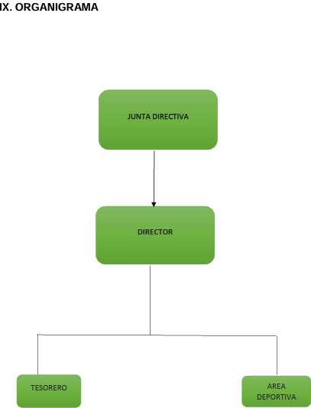

Por lo que hace al Sistema Municipal DIF de Jocotitlán, la Ley que crea los Organismos Públicos Descentralizados de Asistencia Social, de carácter municipal, denominados “Sistemas Municipales para el Desarrollo Integral de la Familia”, establece lo siguiente:
Artículo 11.- Serán Organos Superiores de los Organismos:
- La Junta de Gobierno;
- La Presidencia; y
- La Dirección.
Artículo 15.- El Tesorero será el responsable del manejo del presupuesto del Sistema Municipal, y de la administración de los recursos que conforman el patrimonio del organismo, lo cual hará en coordinación con el Director, debiendo informar los estados financieros mensualmente a la Junta de Gobierno o cuando ésta y la presidencia lo soliciten, además tendrá las siguientes atribuciones:
Artículo 21.- Los Sistemas Municipales para el Desarrollo Integral de la Familia estarán sujetos al control y vigilancia de los ayuntamientos y deberán coordinarse con el Sistema Estatal por medio de los convenios correspondientes para la concordancia de programas y actividades.
Ahora bien, conforme al Sistema IPOMEX se tiene que el Sistema Municipal DIF e IMFUFIDEJ no son Sujetos Obligados diversos al Ayuntamiento, tal como se ilustra:


Ahora bien, quedando establecido lo anterior, este Órgano Garante considera viable de establecer si la respuesta del Sujeto Obligado la respuesta del Sujeto Obligado colma la pretensión del Recurrente:
Requerimientos | Respuesta | Colma
Recibos de nómina así como la relación de salarios, compensaciones, gratificaciones que obtienen los directores, regidores, sindico, tesorero, contralor municipal, presidenta(o) municipal desde el 1 de enero del 2025 hasta 31 de marzo del 2025 | Recibos de nómina del Ayuntamiento | Parcialmente
Copia y en vía magnética por el sistema saimex de toda la nómina del ayuntamiento 2025-2027 | Lista de nómina | Parcialmente

En virtud de lo anterior, si bien hubo actos consentidos respecto de la información entregada en respuesta, el Recurrente se inconformó por no entregar la información respectiva del DIF e IMCUFIDE, que como ya precisado, forman parte de la administración pública.

Recibos de nómina y conciliación de nómina.
En ese orden de ideas, conforme al artículo 92, fracción VIII, la remuneración bruta y neta de los servidores públicos corresponde a una obligación de transparencia común, tal como se indica:
Artículo 92. Los sujetos obligados deberán poner a disposición del público de manera permanente y actualizada de forma sencilla, precisa y entendible, en los respectivos medios electrónicos, de acuerdo con sus facultades, atribuciones, funciones u objeto social, según corresponda, la información, por lo menos, de los temas, documentos y políticas que a continuación se señalan:
…
VIII. La remuneración bruta y neta de todos los servidores públicos de base o de confianza, de todas las percepciones, incluyendo sueldos, prestaciones, gratificaciones, primas, comisiones, dietas, bonos, estímulos, ingresos y sistemas de compensación, señalando la periodicidad de dicha remuneración;
…
Aunado a lo anterior, los Lineamientos para la Presentación del Informe Trimestral Municipal Ejercicio Fiscal 2025, visibles en la página oficial del Órgano Superior de Fiscalización del Estado de México (OSFEM), donde se destaca que dentro de los informes trimestrales que El Sujeto Obligado tiene la obligación de rendir, se contempla precisamente la presentación de la información referente a la C Comprobantes Fiscales Digitales por Internet por concepto de Nómina y Conciliación de nómina, los cuales define como:
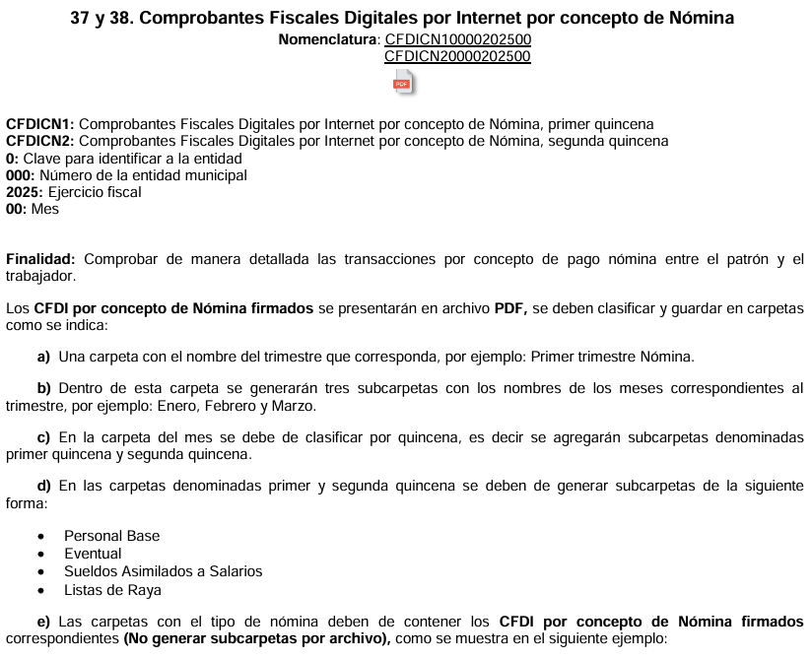
- Conciliación de Nómina: es el concentrado mensual de las cifras derivadas de todas las erogaciones realizadas por concepto de remuneraciones al trabajo, registradas en la nómina; las cuales deben coincidir con las contenidas en los registros contables, por concepto de remuneraciones o trabajo personal.
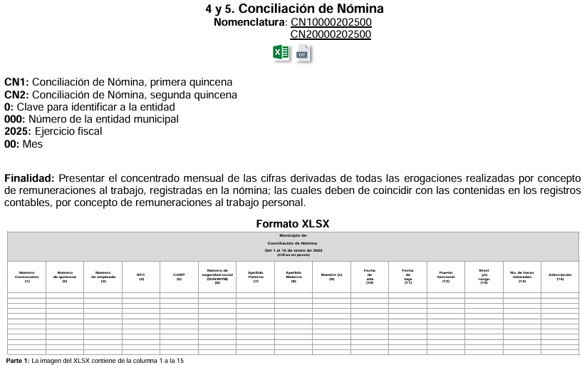

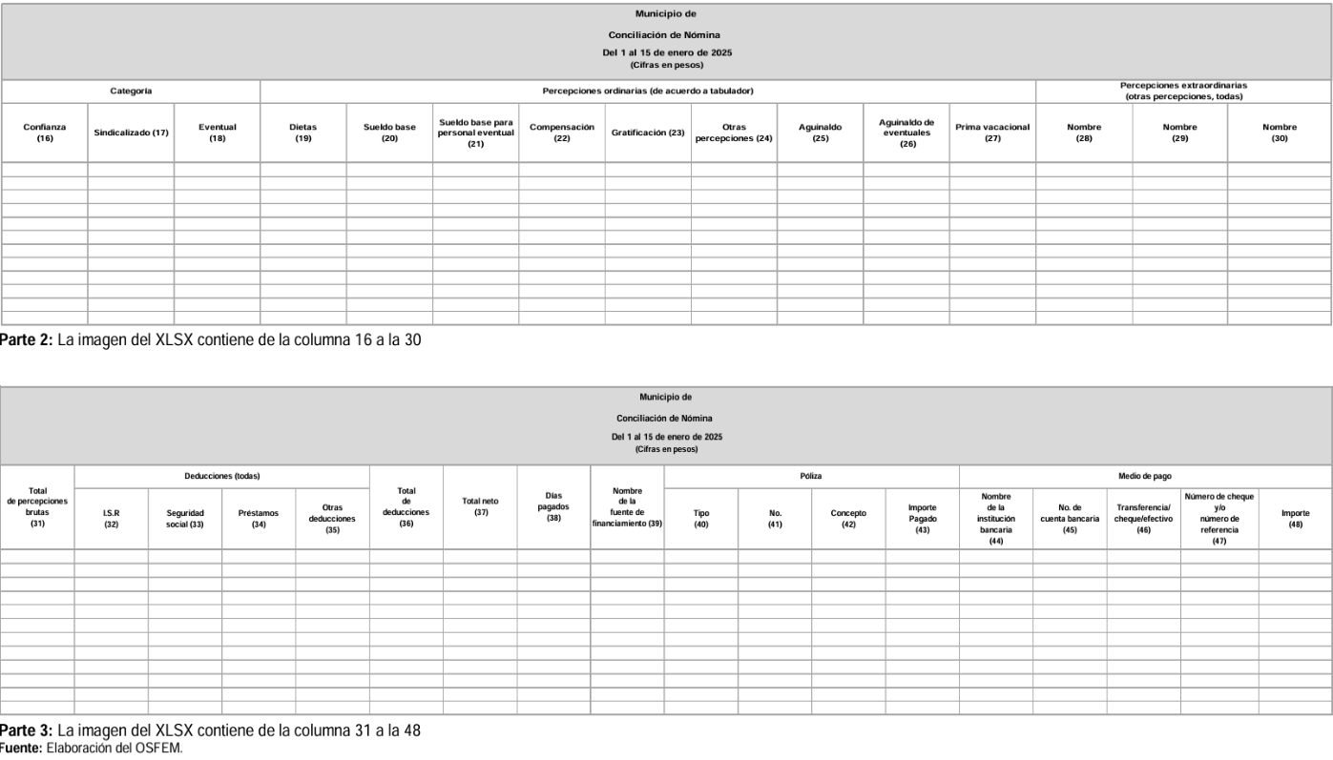

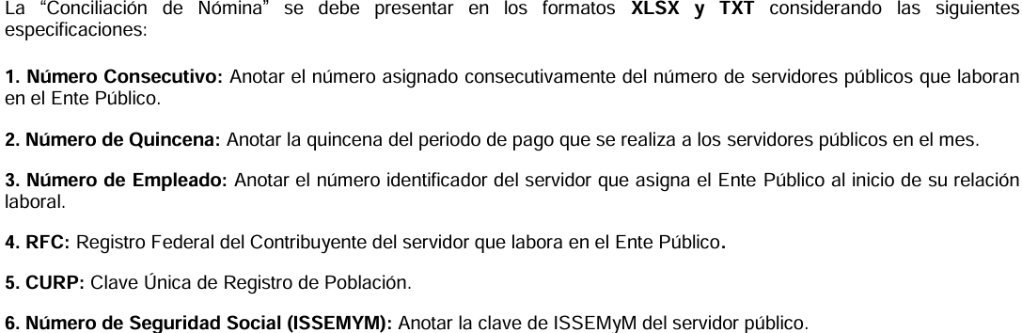
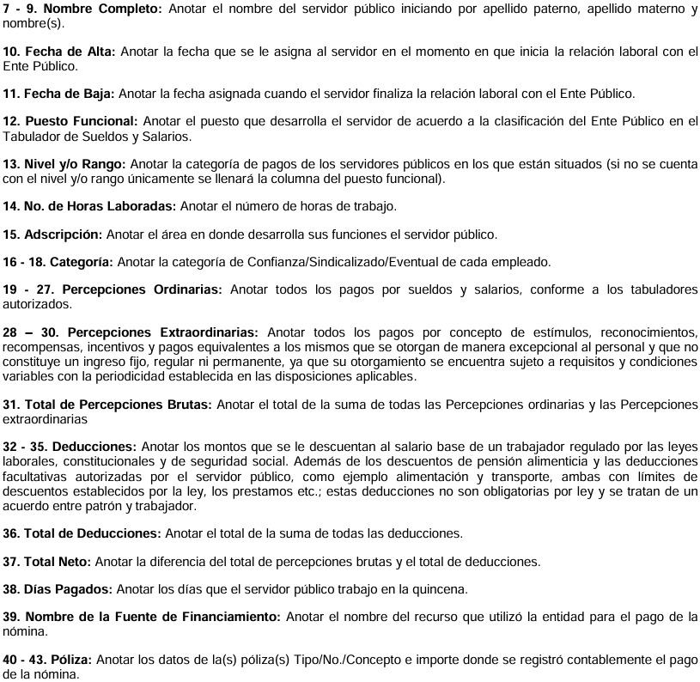

De lo anteriormente expuesto, este Instituto advierte que tanto en la conciliación de nómina y CFDI por concepto de nómina es donde se registran las remuneraciones otorgadas a los servidores públicos, las cuales de acuerdo con los artículos 127 de la Constitución Política de los Estados Unidos Mexicanos y 3, fracción XXXII del Código Financiero del Estado de México y Municipios, constituyen toda percepción o pagos por concepto de sueldo, compensaciones, gratificaciones, habitación, primas, comisiones, prestaciones en especie, premios, recompensas, bonos, estímulos, dietas, aguinaldos, comisiones y cualquier otra prestación que se entregue a los servidores públicos por su trabajo.
El derecho de acceso a la información pública estriba en la prerrogativa de carácter constitucional que reconoce la potestad de los ciudadanos para solicitar soportes documentales generados, poseídos o administrados por los Sujetos Obligados.

Ahora bien, en atención a lo dispuesto por los artículos 3, fracción XI y 12 de la Ley de Transparencia y Acceso a la Información Pública del Estado de México y Municipios, los cuales son del tenor literal siguiente:

Artículo 3.- Para los efectos de la presente Ley se entenderá por:
…
XI. Documento: Los expedientes, reportes, estudios, actas, resoluciones, oficios, correspondencia, acuerdos, directivas, directrices, circulares, contratos, convenios, instructivos, notas, memorandos, estadísticas o bien, cualquier otro registro que documente el ejercicio de las facultades, funciones y competencias de los sujetos obligados, sus servidores públicos e integrantes, sin importar su fuente o fecha de elaboración. Los documentos podrán estar en cualquier medio, sea escrito, impreso, sonoro, visual, electrónico, informático u holográfico;

Artículo 4. El derecho humano de acceso a la información pública es la prerrogativa de las personas para buscar, difundir, investigar, recabar, recibir y solicitar información pública, sin necesidad de acreditar personalidad ni interés jurídico.

Toda la información generada, obtenida, adquirida, transformada, administrada o en posesión de los sujetos obligados es pública y accesible de manera permanente a cualquier persona, en los términos y condiciones que se establezcan en los tratados internacionales de los que el Estado mexicano sea parte, en la Ley General, la presente Ley y demás disposiciones de la materia, privilegiando el principio de máxima publicidad de la información. Solo podrá ser clasificada excepcionalmente como reservada temporalmente por razones de interés público, en los términos de las causas legítimas y estrictamente necesarias previstas por esta Ley.

Los sujetos obligados deben poner en práctica, políticas y programas de acceso a la información que se apeguen a criterios de publicidad, veracidad, oportunidad, precisión y suficiencia en beneficio de los solicitantes.

Artículo 12. Quienes generen, recopilen, administren, manejen, procesen, archiven o conserven información pública serán responsables de la misma en los términos de las disposiciones jurídicas aplicables.

Los sujetos obligados sólo proporcionarán la información pública que se les requiera y que obre en sus archivos y en el estado en que ésta se encuentre. La obligación de proporcionar información no comprende el procesamiento de la misma, ni el presentarla conforme al interés del solicitante; no estarán obligados a generarla, resumirla, efectuar cálculos o practicar investigaciones.

En síntesis, el derecho de acceso a la información pública se satisface en aquellos casos en que se entregue el soporte documental en que conste la información pública, toda vez que, los Sujetos Obligados no tienen el deber de generar, poseer o administrar la información pública con el grado de detalle solicitado; esto es, que no tienen el deber de generar un documento ad hoc, para satisfacer el derecho de acceso a la información pública.

De la Versión Pública
No pasa desapercibido que la información podría contener información susceptible de clasificar, por lo cual, dicha información debe ser clasificada para no vulnerar un derecho intangible. Aunado a que de ser en caso de contar con otra información consistente en datos personales, deberá generarse una versión pública, tal excepción a la publicidad, atiende a la coexistencia de datos públicos e información que tenga el carácter de confidencial (datos personales) o reservada, por lo que debe privilegiarse el acceso a la información bajo el principio de máxima divulgación, empero sin violar el derecho a la protección de datos personales, cuyo fundamento legal aplicable se encuentra inmerso en los numerales de la Ley de la materia, que a la letra esgrimen:
“Artículo 3. Para los efectos de la presente Ley se entenderá por:
(…)
IX. Datos personales: La información concerniente a una persona, identificada o identificable según lo dispuesto por la Ley de Protección de Datos Personales del Estado de México;
(…)
XLV. Versión pública: Documento en el que se elimine, suprime o borra la información clasificada como reservada o confidencial para permitir su acceso.
Artículo 122. La clasificación es el proceso mediante el cual el sujeto obligado determina que la información en su poder actualiza alguno de los supuestos de reserva o confidencialidad, de conformidad con lo dispuesto en el presente título.
[…]
Artículo 132. La clasificación de la información se llevará a cabo en el momento en que:
[…]
II. Se determine mediante resolución de autoridad competente; o
(…)
Artículo 137. Cuando un mismo medio, impreso o electrónico, contenga información pública y reservada o confidencial, la Unidad de Transparencia para efectos de atender una solicitud de información, deberán elaborar una versión pública en la que se testen las partes o secciones clasificadas, indicando su contenido de manera genérica y fundando y motivando su clasificación.” [Sic]

En caso específico, de los documentos solicitados obran datos que son considerados confidenciales, cuyo acceso debe ser restringido, los cuales deben testarse al momento de la elaboración de versiones públicas, como es el caso del Registro Federal de Contribuyentes (RFC), la Clave Única de Registro de Población (CURP), la Clave de cualquier tipo de seguridad social (ISSEMYM, u otros), así como, los préstamos o descuentos que se le hagan al servidor público, que no se encuentren relacionados con los impuestos o la cuotas por seguridad social.

Por cuanto hace al Registro Federal de Contribuyentes de las personas físicas constituye un dato personal, ya que se genera con caracteres alfanuméricos obtenidos a partir del nombre en mayúsculas sin acentos ni diéresis y la fecha de nacimiento de cada persona; es decir la primera letra del apellido paterno; seguida de la primera letra vocal del primer apellido; seguida de la primera letra del segundo apellido y por último la primera letra del nombre, posterior la fecha de nacimiento año/mes/día y finalmente la homoclave; la cual para su obtención es necesario acreditar personalidad, fecha de nacimiento entre otros con documentos oficiales.

Al respecto, el Instituto Nacional Transparencia, Acceso a la Información y Protección de Datos Personales (INAI) a través del Criterio 19/17, señala literalmente lo siguiente:

“Registro Federal de Contribuyentes (RFC) de personas físicas. El RFC es una clave de carácter fiscal, única e irrepetible, que permite identificar al titular, su edad y fecha de nacimiento, por lo que es un dato personal de carácter confidencial.

De lo anterior, se desprende que el Registro Federal de Contribuyentes se vincula al nombre de su titular, permitiendo identificar la edad de la persona, fecha de nacimiento, así como su homoclave, determinando la identificación de dicha persona para efectos fiscales, por lo que éste constituye un dato personal que concierne a una persona física identificada e identificable en términos de los artículos 2 fracción II de la Ley de Transparencia y Acceso a la Información Pública del Estado de México y Municipios y 4 fracción XI de la Ley de Protección de Datos Personales en Posesión de los Sujetos Obligados del Estado de México y Municipios.

Por cuanto hace a la Clave Única de Registro de Población, constituye un dato personal, ya que tiene como finalidad registrar a cada una de las personas que integran la población del país, con los datos que permitan certificar y acreditar fehacientemente su identidad, la cual servirá para identificarla de manera individual.

Lo anterior, tiene sustento en los artículos 86 y 91, de la Ley General de Población, la cual señala lo siguiente:

“Artículo 86. El Registro Nacional de Población tiene como finalidad registrar a cada una de las personas que integran la población del país, con los datos que permitan certificar y acreditar fehacientemente su identidad.

Artículo 91. Al incorporar a una persona en el Registro Nacional de Población, se le asignará una clave que se denominará Clave Única de Registro de Población. Esta servirá para registrarla e identificarla en forma individual.”

Ahora bien, la Clave Única de Registro de Población, está integrada de 18 elementos representados por letras y números, que se generan a partir de los datos contenidos en un documento probatorio de identidad (acta de nacimiento, carta de naturalización o documento migratorio), la cual se integra de la primera letra del apellido paterno; seguida de la primera letra vocal del primer apellido; seguida de la primera letra del segundo apellido y por último la primera letra del nombre; fecha de nacimiento año/mes/día; sexo; Entidad Federativa o lugar de nacimiento; finalmente un digito verificador, compuesto de dos elementos, con el que se evitan duplicaciones en la Clave, identifican el cambio de siglo y garantizan la correcta integración.

Al respecto, el entonces Instituto Nacional de Transparencia, Acceso a la Información y Protección de Datos Personales (INAI) a través del Criterio orientador 18/17, señala literalmente lo siguiente:

Clave Única de Registro de Población (CURP). La Clave Única de Registro de Población se integra por datos personales que sólo conciernen al particular titular de la misma, como lo son su nombre, apellidos, fecha de nacimiento, lugar de nacimiento y sexo. Dichos datos, constituyen información que distingue plenamente a una persona física del resto de los habitantes del país, por lo que la CURP está considerada como información confidencial.

De lo anterior, se desprende que la Clave Única de Registro de Población, se encuentra vinculada al nombre de la persona, permitiendo identificar la edad, fecha de nacimiento, sexo, lugar de nacimiento, así como el código identificador; datos que únicamente le atañen a un particular, por lo que ésta constituye un dato personal que concierne a una persona física identificada e identificable en términos de los artículos 2 fracción II de la Ley de Transparencia y Acceso a la Información Pública del Estado de México y Municipios y 4 fracción XI de la Ley de Protección de Datos Personales en Posesión de Sujetos Obligados del Estado de México y Municipios.

Por cuanto hace a la Clave de cualquier tipo de seguridad social (ISSEMYM, u otros), está integrado por una secuencia de números con los que se identifica a los trabajadores que cubren las cuotas respectivas, asimismo, lo identifica con la fuente de trabajo; por lo que al ser una clave de identificación de los trabajadores, constituye información confidencial, dato que únicamente le atañe al servidor público, por lo que constituye un dato personal que concierne a una persona física identificada e identificable en términos de los artículos 2 fracción II de la Ley de Transparencia y Acceso a la Información Pública del Estado de México y Municipios y 4 fracción XI de la Ley de Protección de Datos Personales en Posesión de Sujetos Obligados del Estado de México y Municipios.

Respecto de los préstamos o descuentos de carácter personal, éstos no deben tener relación con la prestación del servicio; es decir, son confidenciales los préstamos o descuentos que se le hagan a la persona en los que no se involucren instituciones públicas, en virtud de no favorecer en la transparencia y rendición de cuentas, sino, por el contrario con ello se violentaría la protección de información confidencial, porque incide en la intimidad de un individuo identificado.

Por su parte, el artículo 84 de la Ley del Trabajo de los Servidores Públicos del Estado y Municipios, señala:
ARTICULO 84. Sólo podrán hacerse retenciones, descuentos o deducciones al sueldo de los servidores públicos por concepto de:
I. Gravámenes fiscales relacionados con el sueldo;
II. Deudas contraídas con las instituciones públicas o dependencias por concepto de anticipos de sueldo, pagos hechos con exceso, errores o pérdidas debidamente comprobados;
III. Cuotas sindicales;
IV. Cuotas de aportación a fondos para la constitución de cooperativas y de cajas de ahorro, siempre que el servidor público hubiese manifestado previamente, de manera expresa, su conformidad;
V. Descuentos ordenados por el Instituto de Seguridad Social del Estado de México y Municipios, con motivo de cuotas y obligaciones contraídas con éste por los servidores públicos;
VI. Obligaciones a cargo del servidor público con las que haya consentido, derivadas de la adquisición o del uso de habitaciones consideradas como de interés social;
VII. Faltas de puntualidad o de asistencia injustificadas;
VIII. Pensiones alimenticias ordenadas por la autoridad judicial; o
IX. Cualquier otro convenido con instituciones de servicios y aceptado por el servidor público.

El monto total de las retenciones, descuentos o deducciones no podrá exceder del 30% de la remuneración total, excepto en los casos a que se refieren las fracciones IV, V y VI de este artículo, en que podrán ser de hasta el 50%, salvo en los casos en que se demuestre que el crédito se concedió con base en los ingresos familiares para hacer posible el derecho constitucional a una vivienda digna, o se refieran a lo establecido en la fracción VIII de este artículo, en que se ajustará a lo determinado por la autoridad judicial.

Derivado de lo anterior, la Ley establece claramente cuáles son esos descuentos o gravámenes que directamente se relacionan con las obligaciones adquiridas como servidores públicos y aquéllos que únicamente inciden en su vida privada. De este modo, descuentos por pensiones alimenticias o créditos adquiridos con instituciones privadas o públicas pero que fueron contraídas en forma individual, son información que debe clasificarse como confidencial.

Igualmente, resulta importante destacar que el número de cuenta bancaria de las personas físicas es información que sólo su titular o personas autorizadas poseen para el acceso o consulta de información patrimonial, o para la realización de operaciones bancarias de diversa naturaleza, por lo que la difusión pública del mismo facilitaría la afectación al patrimonio del titular de la cuenta.

Por lo anterior, el número de cuenta bancaria debe ser clasificado como confidencial con fundamento en las fracciones I y II del artículo 143 de la Ley de la Materia de la Entidad; en razón de que, con su difusión se estaría poniendo en riesgo la seguridad de su titular.

Además de que, la publicidad de los números de cuenta bancaria de los particulares en nada contribuye a la rendición de cuentas, sino por el contrario, dar a conocer los números de las cuentas bancarias hace vulnerable a las personas físicas, al abrir la posibilidad de que terceros que cuenten con las posibilidades tecnológicas y/o económicas puedan realizar actos ilícitos mediante operaciones cibernéticas; en esa virtud, este Instituto determina que dicha información no puede ser del dominio público, toda vez que se podría dar un uso inadecuado a la misma o cometer algún ilícito o fraude en contra del patrimonio de los particulares.

En esa virtud, este Pleno determina que dicha información no puede ser del dominio público, toda vez que se podría dar un uso inadecuado a la misma o cometer algún ilícito o fraude como ya ha sido expuesto.

Es por esta razón que se debe omitir el o los números de cuentas bancarias de particulares en las versiones públicas, para ser entregadas.

Lo anterior, no es así tratándose de las cuentas bancarias o claves interbancarias de los Sujetos Obligados ya que su publicidad cede a la rendición de cuentas al transparentar la forma en que son administrados los recursos públicos.

Lo argumentado encuentra sustento en los criterios 10/17 y 11/17 emitidos por el Instituto Nacional de Transparencia, Acceso a la Información y Protección de Datos Personales, INAI, que llevan por rubro y texto los siguientes:

“Cuentas bancarias y/o CLABE interbancaria de personas físicas y morales privadas. El número de cuenta bancaria y/o CLABE interbancaria de particulares es información confidencial, al tratarse de un conjunto de caracteres numéricos utilizados por los grupos financieros para identificar las cuentas de sus clientes, a través de los cuales se puede acceder a información relacionada con su patrimonio y realizar diversas transacciones; por tanto, constituye información clasificada con fundamento en los artículos 116 de la Ley General de Transparencia y Acceso a la Información Pública y 113 de la Ley Federal de Transparencia y Acceso a la Información Pública.
Cuentas bancarias y/o CLABE interbancaria de sujetos obligados que reciben y/o transfieren recursos públicos, son información pública. La difusión de las cuentas bancarias y claves interbancarias pertenecientes a un sujeto obligado favorece la rendición de cuentas al transparentar la forma en que se administran los recursos públicos, razón por la cual no pueden considerarse como información clasificada.”

El número de empleado de servidores públicos o su equivalente, con independencia del nombre que reciba, constituye un instrumento de control interno que permite a las dependencias y entidades identificar a sus trabajadores y a estos les facilita la realización de gestiones en su carácter de empleado.

En ese sentido, cuando el número de empleado se integre de datos personales de los trabajadores, procede su clasificación en términos de lo previsto en el artículo 143, fracción I de la Ley de Transparencia y Acceso a la Información Pública del Estado de México y Municipios; sin embargo, cuando dicho dato se conforma de dígitos, letras o símbolos que no revelan datos personales, no reviste el carácter de confidencial, al no dar por sí solo acceso a datos personales.

Lo anterior, toma sustento en el Criterio 06/19, emitido por el Instituto Nacional de Transparencia, Acceso a la Información y Protección de Datos Personales, que establece lo siguiente:
“Número de empleado. Cuando el número de empleado o su equivalente, se integra con datos personales de los trabajadores o funciona como una clave de acceso que no requiere adicionalmente de una contraseña para ingresar a sistemas o bases de datos personales, procede su clasificación como información confidencial.”

Así, se colige que solamente procederá la clasificación del número de empleado, cuando se integre con datos personales de los servidores públicos o funcione como clave de acceso que no requiera una contraseña para ingresar a sistemas o bases de datos.

En ese contexto, se logra vislumbrar que el número de empleado únicamente se conforma por dígitos numéricos, por lo que, no da acceso a datos personales, ni refleja estos, lo cual da como resultado que no resulte procedente su clasificación, en términos del artículo 143, fracción I, de la Ley de Transparencia y Acceso a la Información Pública del Estado de México y Municipios.

Por lo que hace a los Códigos Bidimensionales y los denominados Códigos QR, se trata de barras en dos dimensiones que al igual a los códigos de barras o códigos unidimensionales, son utilizados para almacenar diversos tipos datos de manera codificada, los cuales a través de lectores que pueden ser obtenidos por cualquier persona, teniendo acceso a dichos datos almacenados, mismos que al tratarse de recibos de nómina, generalmente, corresponde a datos personales como lo son el Registro Federal de Contribuyentes (RFC) y la Clave Única de Registro de Población (CURP), por lo cual, deberán ser protegidos.

Ahora bien, por lo que hace Folio Fiscal, cabe precisar que conforme al ANEXO 20 de la Segunda Resolución de modificaciones a la Resolución Miscelánea Fiscal para dos mil diecisiete, el folio fiscal se conforma de treinta seis caracteres alfanuméricos; además, que conforme al documento denominado “Como ubicar el Folio Fiscal en una factura”, el dato se ubica dentro de los datos del emisor o en el recuadro de los datos de identificación del comprobante fiscal. Es un número consecutivo contenido en los comprobantes fiscales digitales, compuesto por 5 grupos de números y letras separados por guiones.

En ese contexto, de la misma manera que en los casos previamente analizados, el folio fiscal, no contiene datos personales del emisor y tampoco se puede obtener información confidencial con el mismo, pues solamente es un identificador del emisor, del cual su transparencia ayuda a legitimar que el documento cumple con todos los requisitos establecidos en la normatividad aplicable, sin necesidad algún dato personal, por lo que, tampoco actualiza la clasificación, en términos del artículo 143, fracción I de la Ley de la materia.

Ahora bien, por lo que hace al número de serie y folio interno, la Guía de llenado del CFDI global Versión 3.3 del CFDI, emitida por el Servicio de Administración Tributaria prevé́ que es el número que utiliza el contribuyente para control interno de su información; mientras que el segundo es el número de control que se le asigna al comprobante; por lo que no se advierte que contenga datos confidenciales de los servidores públicos y por lo tanto, no actualizan la causal de clasificación establecida en el artículo 143, fracción I, de la Ley de Transparencia y Acceso a la Información Pública del Estado de México y Municipios.

Además, por lo que hace a la fecha y hora de emisión, la Guía de llenado del CFDI global Versión 3.3 del CFDI, previamente referida, establece que los datos mencionados corresponden a la fecha y hora de emisión y certificación del comprobante fiscal, los cuales se expresan de la siguiente manera: AAAA-MM-DDThh:mm:ss.

Conforme a lo anterior, se logra observar que la fecha y hora de emisión no contienen información que dé acceso a datos personales ni contiene datos confidenciales, por lo que se considera que no actualiza la causal de clasificación establecida en el artículo 143, fracción I, de la Ley de Transparencia y Acceso a la Información Pública del Estado de México y Municipios.
Igualmente, resulta importante destacar que el número de cuenta bancaria de las personas físicas es información que sólo su titular o personas autorizadas poseen para el acceso o consulta de información patrimonial, o para la realización de operaciones bancarias de diversa naturaleza, por lo que la difusión pública del mismo facilitaría la afectación al patrimonio del titular de la cuenta.

Por lo anterior, el número de cuenta bancaria debe ser clasificado como confidencial con fundamento en las fracciones I y II del artículo 143 de la Ley de la Materia de la Entidad; en razón de que, con su difusión se estaría poniendo en riesgo la seguridad de su titular.

Además de que, la publicidad de los números de cuenta bancaria de los particulares en nada contribuye a la rendición de cuentas, sino por el contrario, dar a conocer los números de las cuentas bancarias hace vulnerable a las personas físicas, al abrir la posibilidad de que terceros que cuenten con las posibilidades tecnológicas y/o económicas puedan realizar actos ilícitos mediante operaciones cibernéticas; en esa virtud, este Instituto determina que dicha información no puede ser del dominio público, toda vez que se podría dar un uso inadecuado a la misma o cometer algún ilícito o fraude en contra del patrimonio de los particulares.

En esa virtud, este Pleno determina que dicha información no puede ser del dominio público, toda vez que se podría dar un uso inadecuado a la misma o cometer algún ilícito o fraude como ya ha sido expuesto.

Lo anterior, sólo en caso de advertir información susceptible de clasificar, por ende, resulta necesario que el Comité de Transparencia del Sujeto Obligado emita el Acuerdo de Clasificación correspondiente que sustente la versión pública, el cual deberá cumplir cabalmente las formalidades previstas en el artículo 137 de la Ley de Transparencia y Acceso a la Información Pública del Estado de México y Municipios, así como los numerales aplicables de los LINEAMIENTOS GENERALES EN MATERIA DE CLASIFICACIÓN Y DESCLASIFICACIÓN DE LA INFORMACIÓN, ASÍ COMO PARA LA ELABORACIÓN DE VERSIONES PÚBLICAS, publicados en el Diario Oficial de la Federación en fecha quince de abril de dos mil dieciséis, mediante Acuerdo del Consejo Nacional del Sistema Nacional de Transparencia, Acceso a la Información Pública y Protección de Datos Personales.

En mérito de lo expuesto en líneas anteriores, al resultar parcialmente fundados los motivos de inconformidad vertidos por el Recurrente, con fundamento en la segunda hipótesis del artículo 186 fracción III de la Ley de Transparencia y Acceso a la Información Pública del Estado de México y Municipios, se MODIFICA la respuesta emitida a la solicitud de información 00107/JOCOTIT/IP/2025, que ha sido materia del presente fallo.

Por lo antes expuesto y fundado es de resolverse y,

SE RESUELVE
PRIMERO. Se MODIFICA la respuesta del Sujeto Obligado a la solicitud de acceso a la información pública 00107/JOCOTIT/IP/2025, por resultar fundados los motivos de inconformidad vertidos por la parte Recurrente, en términos del considerando CUARTO de la presente Resolución.

SEGUNDO. Se ORDENA al Sujeto Obligado, haga entrega a la parte Recurrente, a través del Sistema de Acceso a la Información Mexiquense (SAIMEX), en versión pública, de lo siguiente:
- Recibos de nómina o Comprobantes Fiscales Digitales por Internet por concepto de Nómina de los Directores del Sistema Municipal para el Desarrollo Integral de la Familia de Jocotitlán y del Instituto Municipal de Cultura Física y Deporte de Jocotitlán, del primero de enero al treinta y uno de marzo de dos mil veinticinco.
- Recibos de nómina o Comprobantes Fiscales Digitales por Internet por concepto de Nómina del Tesorero del Sistema Municipal para el Desarrollo Integral de la Familia de Jocotitlán, del primero de enero al treinta y uno de marzo de dos mil veinticinco.
- Documento donde conste la nómina del personal adscrito al Sistema Municipal para el Desarrollo Integral de la Familia de Jocotitlán y al Instituto Municipal de Cultura Física y Deporte de Jocotitlán, del primero de enero al treinta y uno de marzo de dos mil veinticinco

Para la entrega en versión pública deberá emitir el Acuerdo del Comité de Transparencia en términos de los artículos 49, fracción VIII y 132 fracción II de la Ley de Transparencia y Acceso a la Información Pública del Estado de México y Municipios, en el que funde y motive las razones sobre los datos que se supriman o eliminen y se ponga a disposición del Recurrente.

TERCERO. NOTIFÍQUESE a través del Sistema de Acceso a la Información Mexiquense (SAIMEX), la presente Resolución al Titular de la Unidad de Transparencia del Sujeto Obligado, para que conforme al artículo 186 último párrafo, 189 segundo párrafo y 194 de la Ley de Transparencia y Acceso a la Información Pública del Estado de México y Municipios; dé cumplimiento a lo ordenado dentro del plazo de diez días hábiles, e informe a este Instituto en un plazo de tres días hábiles siguientes sobre el cumplimiento dado a la presente y, se le apercibe que en caso de negarse a cumplir la presente resolución o hacerlo de manera parcial, se le impondrá una medida de apremio de conformidad con lo previsto en los artículos 198, 200, fracción III; 214, 215 y 216 de la Ley de Transparencia y Acceso a la Información Pública del Estado de México y Municipios.

CUARTO. De conformidad con el artículo 198 de la Ley de Transparencia y Acceso a la Información Pública del Estado de México y Municipios, de considerarlo procedente, el Sujeto Obligado de manera fundada y motivada, podrá solicitar una ampliación de plazo para el cumplimiento de la presente resolución.

QUINTO. NOTIFÍQUESE a través del Sistema de Acceso a la Información Mexiquense (SAIMEX), al Recurrente y hágasele del conocimiento que en caso de considerar que le causa algún perjuicio, podrá promover el Juicio de Amparo en los términos de las leyes aplicables, de acuerdo a lo estipulado por el artículo 196 de la Ley de Transparencia y Acceso a la Información Pública del Estado de México y Municipios.

SEXTO. GÍRESE oficio al Titular de la Dirección General de Protección de Datos Personales, en atención al artículo 24 del Reglamento Interior del Instituto de Transparencia, Acceso a la Información Pública y Protección de Datos Personales del Estado de México y Municipios, en términos del Considerando CUARTO de la presente resolución.

ASÍ LO RESUELVE, POR UNANIMIDAD DE VOTOS EL PLENO DEL INSTITUTO DE TRANSPARENCIA, ACCESO A LA INFORMACIÓN PÚBLICA Y PROTECCIÓN DE DATOS PERSONALES DEL ESTADO DE MÉXICO Y MUNICIPIOS, CONFORMADO POR LOS COMISIONADOS JOSÉ MARTÍNEZ VILCHIS, MARÍA DEL ROSARIO MEJÍA AYALA, SHARON CRISTINA MORALES MARTÍNEZ, LUIS GUSTAVO PARRA NORIEGA (EMITIENDO VOTO PARTICULAR CONCURRENTE) Y GUADALUPE RAMÍREZ PEÑA (EMITIENDO VOTO PARTICULAR CONCURRENTE), EN LA VIGÉSIMA SÉPTIMA SESIÓN ORDINARIA CELEBRADA EL SEIS DE AGOSTO DE DOS MIL VEINTICINCO, ANTE EL SECRETARIO TÉCNICO DEL PLENO, ALEXIS TAPIA RAMÍREZ. ----------------------------------------------------------------------------------------------------------------------------------------------------------------------------------------------------------------------------------------------------------------------------------------------------------------------------------------------------------------------------------------------------------------------------------------------------------------------------------------------------------------------------------------------------------------------------------------------------------------------------------------------------------------------------------------------------------------------------------------------------------------------------------------------------------------------------------------------------------------------------------------------------------------------------------------------------------
------------------------------------------------------------------------------------------------------------------------------------------------------------------------------------------------------------------------------------JMV/CCR/LMST

IMPROCEDENCIA Y SOBRESEIMIENTO EN EL JUICIO DE AMPARO. LAS CAUSAS PREVISTAS EN LOS ARTÍCULOS 73 Y 74 DE LA LEY DE LA MATERIA, RESPECTIVAMENTE, NO SON INCOMPATIBLES CON EL ARTÍCULO 25.1 DE LA CONVENCIÓN AMERICANA SOBRE DERECHOS HUMANOS. Del examen de compatibilidad de los artículos 73 y 74 de la Ley de Amparo con el artículo 25.1 de la Convención Americana sobre Derechos Humanos no se advierte que el derecho interno desatienda los estándares que pretenden proteger los derechos humanos en dicho tratado, por regular causas de improcedencia y sobreseimiento que impiden abordar el estudio de fondo del asunto en el juicio de amparo, en virtud de que el propósito de condicionar el acceso a los tribunales para evitar un sobrecargo de casos sin mérito, es en sí legítimo, por lo que esa compatibilidad, en cuanto a los requisitos para la admisibilidad de los recursos dependerá, en principio, de los siguientes criterios: no pueden ser irracionales ni de tal naturaleza que despojen al derecho de su esencia, ni discriminatorios y, en el caso, la razonabilidad de esas causas se justifica por la viabilidad de que una eventual sentencia concesoria tenga un ámbito de protección concreto y no entre en conflicto con el orden jurídico, no son de tal naturaleza que despojen al derecho de su esencia ni tampoco son discriminatorias, pues no existe alguna condicionante para su aplicabilidad, en función de cuestiones personales o particulares del quejoso. Por tanto, las indicadas causas de improcedencia y sobreseimiento no son incompatibles con el citado precepto 25.1, pues no impiden decidir sencilla, rápida y efectivamente sobre los derechos fundamentales reclamados como violados dentro del juicio de garantías.

